跨層目錄項一致性檢查：以 eBPF 指紋與 IBLT 偵測 filldir64 與 getdents64 間的身分差異
Cross-Layer Directory-Entry Consistency Checking: Detecting Identity Discrepancies between filldir64 and getdents64 with eBPF Fingerprints and IBLT

江威廷 國立中山大學資訊工程學系

摘要
Linux 的 getdents64 透過 filldir64 將目錄項寫入使用者緩衝區。若攻擊或過濾模組讓 filldir64 接受的項目沒有進入回傳結果，或在 getdents64 返回前移除或改寫記錄，ls 等工具取得的列舉結果便可能與核心端已接受的項目不同。既有時序方法容易受正常掛接、排程與系統負載影響，僅比較項目數又無法辨識移除一項並加入一項的等量替換。本文提出跨層目錄項一致性檢查法。核心端以 eBPF 記錄回傳 true 的最外層 filldir64 呼叫，使用者端收齊完整的 getdents64 回傳結果，兩端各自建立固定大小的多重集合指紋與 Invertible Bloom Lookup Table（IBLT）。系統以指紋判斷身分是否一致，並以 IBLT 相減解碼來定位差異。九次獨立開機共 1,296 個批次、25,920 次完整列舉中，本文方法檢出全部 576 個差異批次，720 個一致控制皆未誤報，IBLT 亦完整還原正式實驗中的差異項目。項目數基線的召回率為 75%，九開機主實驗的兩個固定時序基線召回率皆低於 5%。在同一 VM 環境中分開收集的單次比較中，重建 Landauer 等人的方法，依測試標籤選最佳門檻時召回率為 93.89%–98.00%，誤報率為 15.20%–27.18%。目前證據支持受控環境中 filldir64 至 getdents64 邊界的跨層一致性量測，並顯示身分差異可在不逐項輸出所有名稱的情況下被偵測與定位。九開機正式實驗仍限單一虛擬機、單一核心、ext4 與靜態目錄，因此屬受控環境下的初步驗證。後續將以不同核心與檔案系統、動態目錄及獨立隱藏實作進行跨開機重複驗證，並延伸至 /proc 的 PID 列舉，建立能區分正常行程生命週期變動與持續性隱藏的時間一致性判定。

關鍵詞：eBPF、Linux rootkit、目錄列舉、跨層一致性、多重集合指紋、Invertible Bloom Lookup Table

1. 介紹
Linux 以 getdents64 系統呼叫讀取目錄。目錄中的每個名稱對應一筆目錄項，記錄該名稱、inode 編號與檔案型態，ls 列出的檔名就來自這些目錄項。核心走訪目錄時，每取得一筆目錄項，就呼叫一次預先指定的函式 filldir64，由它在空間足夠且名稱處理成功時，把 inode、型態與名稱寫入使用者緩衝區[1][2]。這種由呼叫端預先指定、供對方逐筆回頭呼叫的函式，稱為回呼函式（callback）。隱藏模組可以攔截 filldir64，或在系統呼叫返回前改寫緩衝區，使檔案仍存在卻不出現在 ls 等列舉結果中。只看掛接形式無法確定輸出是否被改變，只看最終輸出又無法知道差異出現於哪個階段。

Landauer 等人提出 Trace of the Times，以 eBPF 收集相關核心函式的時間戳，從執行時間分布的變化判斷 rootkit 活動[3]。eBPF 是 Linux 核心提供的機制，讓經過核心驗證的小程式在核心內執行。rootkit 是用來隱藏檔案與行程等痕跡的惡意程式。這種方法不依賴特徵碼，也不需事先掌握特定 rootkit 的資訊，但時間屬於間接訊號，正常掛接、字串比對、排程與背景負載都可能造成相似變化。Wang 與 Beck 在 Windows 上採用跨視圖比較[4]：用兩種不同的方式列出同一批資源，例如一份是一般程式看到的清單，另一份來自較低階、較難被竄改的途徑，兩份清單若不一致，多出來的項目就是被隱藏的。該工具針對使用者層的隱藏程式。本研究也是比較兩份清單，但位置更窄：同一次目錄列舉中，核心的 filldir64 交出的項目，與使用者最後從 getdents64 收到的項目。若隱藏模組在這兩處之間移除某個項目，兩份清單就會不同。兩端都只累計固定大小的摘要，不必保存完整清單。

本研究把偵測範圍限定在目錄列舉路徑的一小段：filldir64 接受目錄項之後，到完整的 getdents64 列舉結果交給使用者之前。核心端只計入回傳 true 的最外層 filldir64 呼叫，使用者端則反覆呼叫 getdents64 直到檔尾，並計入收到的每筆目錄項。目錄項的身分指其名稱、inode 與型態的組合。兩端在同一次完整列舉中同步建立固定大小的多重集合指紋與 IBLT。指紋判斷有無身分差異，IBLT 是一種可相減後還原差異項目的小型雜湊表，負責定位差異，兩者的定義見第 4 節。

2. 背景與相關研究
2.1 目錄列舉與觀測邊界
getdents64 的 count 參數是使用者緩衝區的大小。核心走訪目錄時，每取得一筆目錄項就呼叫一次 filldir64，並從緩衝區的剩餘空間扣除該筆的記錄長度。若某筆的記錄長度大於剩餘空間，filldir64 不寫入該筆並回傳 false，核心停止本次走訪。此時若已寫入至少一筆，getdents64 回傳已寫入的位元組數。該筆目錄項並未被消耗，下一次呼叫 getdents64 時會再次送出[2]。例如剩餘 16 位元組而下一筆需要 32 位元組時，該筆本次不寫入，要到下一次呼叫才出現。因此，若 filldir64 一被呼叫就把該筆計入，核心端會重複計算這種正常的重送。

為使兩端的計入規則一致，本研究在核心端以 eBPF 程式掛接於 filldir64 的進入點與返回點，分別使用 kprobe 與 kretprobe。kprobe 可在指定的核心函式開始執行時插入偵測程式，kretprobe 則在函式返回時觸發，並可讀取其回傳值。進入時，程式讀取該筆目錄項的名稱、inode 與型態並計算識別值。返回時，只有回傳值為 true 才把該筆計入核心端指紋，回傳 false 則不計入，例如緩衝區放不下的情形。回傳 true 表示 filldir64 接受該筆目錄項。核心端依回傳值計入，並不確認資料實際寫入了緩衝區，因此攔截 filldir64 的包裝函式若略過原函式而直接回傳 true，該筆仍會計入核心端，使用者端卻收不到，兩端指紋便會不同。若 filldir64 被其他模組包裝，包裝函式會再呼叫原本的 filldir64，同一筆目錄項便出現兩層同名呼叫，兩層都計入會重複計算，因此只以最外層的一次為準。使用者端則由 C 語言量測程式反覆呼叫 getdents64 直到回傳 0，表示已到檔尾，並把收到的每筆目錄項計入使用者端指紋。兩端的計入規則相同，指紋才能直接比較。

2.2 既有偵測方向
既有方法依其檢查的證據，可分為完整性檢查、跨視圖比較、時序異常與逐項記錄四類，另有本文借用的 IBLT。以下依序說明各類與本文的關係，表 1 為整理。

第一類檢查核心的程式碼或資料有沒有被改動。Hu 等人的 Drootkit 以 eBPF 偵測掛接系統呼叫的核心層 rootkit，並可還原受損系統[5]。Thalium 團隊的 rkchk 是以 Rust 寫成的核心模組，含多項完整性檢查，其中一項逐筆比對 getdents64 回傳緩衝區中每筆記錄的長度欄位 d_reclen，是否等於依名稱長度算出的大小，不一致就發出警報[6]。這項檢查針對的是把某筆併入前一筆而加大前一筆 d_reclen 的隱藏做法。這類方法依賴特定的竄改痕跡，若隱藏發生在它們不檢查的位置，就沒有對應的訊號。本文不檢查有沒有被改動，而是比較列舉結果有沒有缺少或被替換，兩者互補。rkchk 需要其作者另行提供的 Rust for Linux 自訂核心，本研究尚未重現，因此未納入實驗比較，後續規劃見第 9 節。

第二類比較同一批資源在不同層級的視圖。Wang 與 Beck 在 Windows 上以跨視圖比較偵測使用者層的隱藏型木馬與 rootkit[4]。Iñiguez Goya 的 Decloaker 提供跨視圖與原始磁碟的比較工具[7]，其在 ext4 上的 disk ls --compare 先由原始磁碟列出每個完整路徑，再逐一查詢該路徑能否解析，只有查不到時才發出警報。這類方法需要較難被竄改的低階視圖，例如 Decloaker 的原始磁碟讀取只支援部分檔案系統，且不適用於 tmpfs[7]。本文測試的隱藏只把名稱從父目錄的列舉結果中移除，並不阻擋已知完整路徑的存取，因此 Decloaker 在 6.5 節的 180 次隱藏掃描中全部未發出警報。本文改為比較同一次列舉內部的兩端，不需讀取原始磁碟。

第三類觀察核心函式的執行時間。Landauer 等人的 Trace of the Times 以 eBPF 收集相關核心函式的時間戳，從執行時間分布的變化判斷 rootkit 活動，不依賴特徵碼[3]，限制已於第 1 節說明。本文於 6.5 節在同一個受控隱藏模組與四個共同情境下與它比較。

第四類逐筆記錄核心端看到的目錄項。Synacktiv 團隊分析 LinkPro rootkit 時，示範在 filldir64 掛接 kprobe，印出核心端產生的每個目錄項名稱[8]，這些名稱可供與使用者端看到的列舉結果對照。這是與本文最接近的做法，兩者都在 filldir64 取得核心端視圖。差異有三。第一，逐項記錄的資料量會隨目錄項數增加。本文以自行實作的逐項追蹤基線量測核心端資料結構的邏輯資料量，也就是依各欄位大小直接加總得到的位元組數，65,536 個項目時約 17,920.55 KiB，本文方法約 12.02 KiB，詳見 6.4 節，該基線並非 [8] 工具的重現。第二，本文定義了計入規則，見 2.1 節，避免把緩衝區不足造成的正常重送誤判為項目消失。第三，兩端差異以 IBLT 還原，而非逐項比對名稱。

另一項本文借用的技術是 IBLT。Goodrich 與 Mitzenmacher 提出的 IBLT 可在固定大小的表格中累積集合，項目數低於設計門檻時可高機率完整列出內容[9]。Eppstein 等人把兩個集合各自累積成 IBLT 後相減，用來還原兩個集合的差異[15]。本文將它用於 filldir64 與 getdents64 兩端的差異還原。Nadim 等人將核心層 rootkit 偵測分為簽章、行為、跨視圖、完整性、外部硬體與學習式六類[10]，本文屬於跨視圖一類，並把觀測範圍縮小到單一介面內部。

綜合來看，既有方法分別檢查程式碼完整性[5][6]、比較系統層級的視圖[4][7]、觀察執行時間[3]，或逐筆記錄名稱[8]。對於只發生在 filldir64 之後、getdents64 輸出之前，且可能維持項目數不變的隱藏，仍缺少保存的資料量不隨目錄項數增加、又能指出差異項目的比對方法。本文因此在兩端累計固定大小的多重集合指紋，並以 IBLT 還原差異，補足單純項目數比較無法辨識等量替換的缺口。在本文檢索到的論文與公開工具中，尚未看到同時處理已接受項目、完整列舉、量測失敗標記與兩端差異還原的相同設計。此敘述僅限於已檢索的來源。
表 1 既有方法與本文的比較
方法 | 做法 | 限制 | 與本文的差異
Drootkit [5] | 以 eBPF 偵測掛接系統呼叫的核心層 rootkit，並可還原受損系統 | 針對系統呼叫掛接，隱藏發生在其他位置時沒有對應的訊號 | 本文不檢查有沒有被改動，只比較列舉結果，兩者互補
rkchk [6] | 逐筆比對 getdents64 回傳緩衝區中各記錄的 d_reclen 與依名稱長度算出的大小 | 此項只檢查 d_reclen 是否異常，且需其作者提供的自訂核心，本研究尚未重現 | 互補，未納入實驗比較
跨視圖比較 [4] | 在 Windows 上用兩種不同層級的方式列出同一批資源，兩份清單相減 | 針對使用者層的隱藏，無法偵測核心層的隱藏程式 | 本文的兩份清單取自同一次目錄列舉內部，位於 filldir64 與 getdents64 之間，不需另一種系統掃描
Decloaker [7] | 提供跨視圖與原始磁碟的比較，在 ext4 上的 disk ls --compare 由原始磁碟列出完整路徑，再逐一確認路徑能否解析 | 只有完整路徑查不到才發出警報，只從父目錄列舉移除名稱時不會發出警報，6.5 節的 180 次隱藏皆未發出警報 | 觀測目標不同，本文比較父目錄的列舉結果，不讀原始磁碟
Trace of the Times [3] | 以 eBPF 收集核心函式的時間戳，從執行時間分布的變化判斷 rootkit 活動 | 時間是間接訊號，掛接、字串比對、排程與背景負載都會造成相似變化 | 本文直接比較項目身分而非時間。6.5 節共同四情境下，本文 Recall 100%、FPR 0%，該方法依測試標籤選門檻時為 93.89%–98.00%、15.20%–27.18%
逐項記錄 [8] | 以 kprobe 在 filldir64 印出核心端產生的每個目錄項名稱，可供與使用者端列舉結果對照 | 資料量隨目錄項數增加 | 最接近的做法。本文改用固定大小摘要，65,536 項時邏輯資料量約 12.02 KiB，6.4 節自製逐項追蹤基線約 17,920.55 KiB，另定義計入規則並以 IBLT 還原差異
IBLT [9][15] | 在固定大小的表格累積集合，兩表相減後還原差異項目 | 差異量超過設計容量時可能解碼失敗 | 本文用它還原兩端的差異項目，是否警報由指紋決定
本文 | 兩端各累計固定大小的多重集合指紋，並以 IBLT 還原差異 | 僅涵蓋 filldir64 到 getdents64 之間，為機率式比對，量測程式須未被攻擊者控制，種子須未被攻擊者得知 | —

3. 研究問題與威脅模型
3.1 研究問題
本研究欲回答下列四個問題：
（一）固定大小的摘要能否辨識核心端與使用者端之間的不一致？結果見 6.1 節。
（二）相較於只比較項目數，能否辨識項目數不變的等量替換？結果見 6.2 節。
（三）容量足夠時能否還原差異項目？容量不足或量測失敗時，系統如何處理？結果見 6.3 節。
（四）在相同的受控隱藏模組與共同情境下，本方法與 Landauer 等人的時序流程相比，偵測結果有何差異？Decloaker v0.0.9 的自動比較能否涵蓋只發生於目錄列舉的隱藏？結果見 6.5 節。6.4 節另外報告執行成本。

3.2 攻擊者能力與假設
本文假設攻擊者已取得核心權限，可載入核心模組，使 filldir64 已接受的目錄項不出現在列舉結果中，或被改寫。實作上有兩種動手位置。一是包裝 filldir64，對指定名稱略過原函式並直接回傳 true。二是在 getdents64 系統呼叫返回前，移除或改寫使用者緩衝區中的記錄。兩者都是核心掛鉤並過濾回傳結果的隱藏手法，這類手法在文獻中常見[10]。等量替換指把某筆目錄項的名稱就地改寫成等長的另一個名稱，記錄數不變，是本文為突顯單純比較項目數方法之盲點所設計的測試。

本方法另外假設攻擊者無法控制核心端的 eBPF 程式、使用者端的量測程式，以及負責以程序識別碼（PID）配對並比較兩端結果的控制程式，也不知道雜湊所用的種子。

在這些假設下，本方法偵測同一次完整列舉中，核心端與使用者端的目錄項身分不一致，包括項目被移除、替換或改寫。項目尚未進入 filldir64 就被排除的隱藏，不會造成兩端差異，因此不在偵測範圍內。若 getdents64 的過濾使某次回傳為空而回傳 0，使用者端會提早視為檔尾，其後尚未走訪的項目不會經過 filldir64，也不在偵測範圍內。

若攻擊者能同時竄改兩端的量測點、停用量測、讀取種子後主動搜尋碰撞，或辨識量測程式後只對它回傳完整的目錄項，上述假設就不成立，本方法也就無法偵測。這類會針對本方法調整行為的進階攻擊者尚未實驗，列為未來工作，見第 9 節。

警報代表此範圍內兩端的目錄項身分不一致，並非判定為惡意。依事先授權的固定規則移除特定目錄項的政策過濾，雖不帶惡意，同樣會觸發警報，見第 7 節。

4. 跨層目錄項一致性檢查法
本方法由兩個機制組成，於同一次列舉中同步建立、依序判讀（圖 1）。多重集合指紋辨別兩端目錄項身分是否相同。IBLT 相減解碼，用以定位哪些項目只出現在核心端或使用者端。
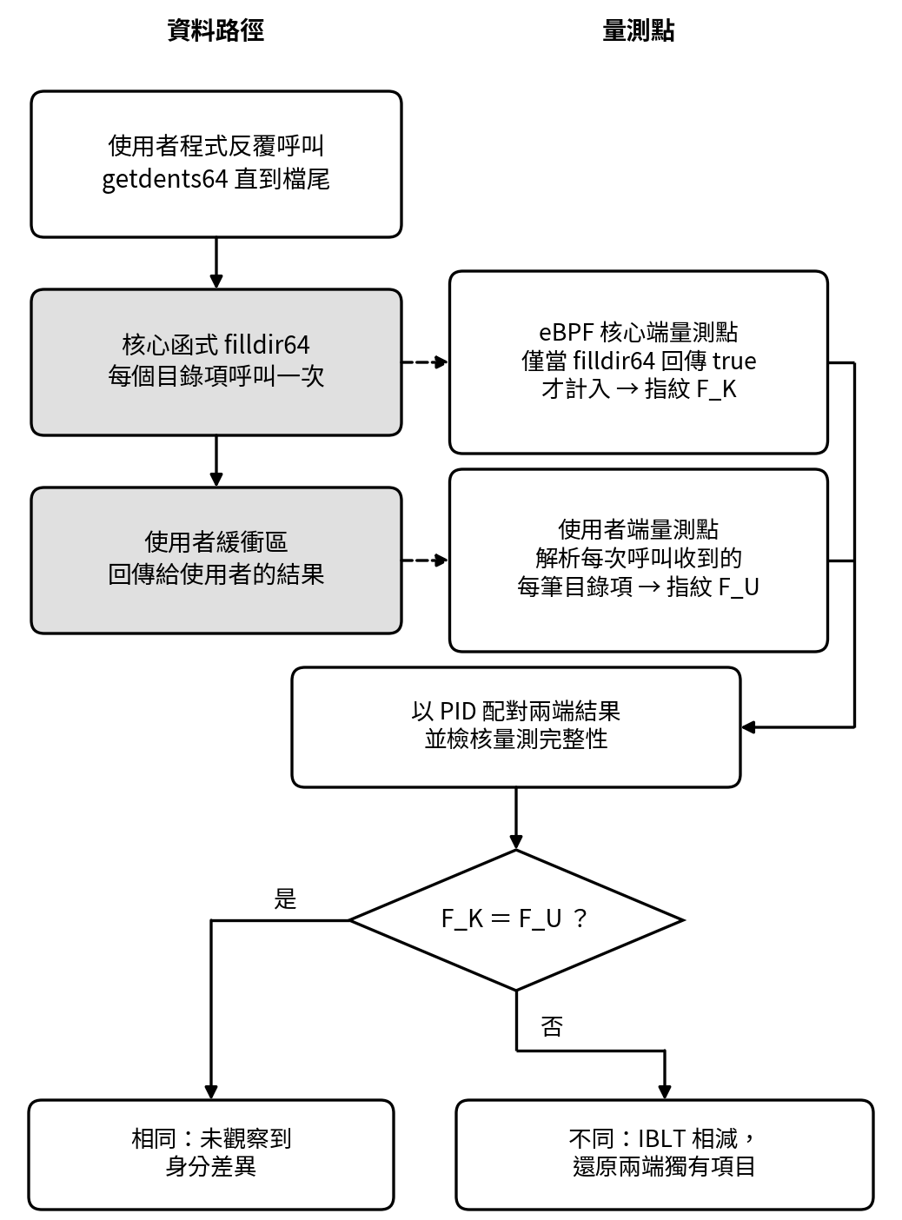
圖 1 filldir64 至 getdents64 的跨層比對流程：兩端各自建立指紋與 IBLT，先檢核量測完整性，再比較並還原差異。F_K、F_U 分別為核心端與使用者端的指紋，PID 為程序識別碼。

4.1 項目身分與多重集合指紋
本節說明兩端如何把「看到哪些目錄項」壓縮成可比較的固定大小摘要。若逐項輸出並比對所有名稱，資料量會隨目錄項數增加，6.4 節有量測結果，因此本文在兩端各自把每筆目錄項轉成 64 位元整數，再累計成固定大小的指紋，最後只比較兩份指紋。

對每筆目錄項 e，取其名稱的位元組序列、inode 編號與檔案型態 d_type，連同兩個 64 位元的種子，先算出識別值 h₁(e)，再由 h₁(e)、inode 與型態導出第二個整數 h₂(e)。正式實驗每次開機產生不同的兩個種子。核心端與使用者端對每筆目錄項都同時計算 h₁ 與 h₂，且使用相同的規則與種子，因此同一筆目錄項在兩端會得到相同的值。整數選用 64 位元，是因為 eBPF 的暫存器與整數運算原生為 64 位元，兩端能以同一組運算實作同一套規則，總和也直接以 64 位元溢位對 2⁶⁴ 取模數。

核心端與使用者端各自累計項目數及兩個 64 位元的模數總和，形成多重集合指紋。多重集合與一般集合不同，會計算同一元素出現的次數。指紋定義如下：

F(S) = (n, A, B)，其中 n = |S|，A = Σ h₁(e) mod 2⁶⁴，B = Σ h₂(e) mod 2⁶⁴

S 為該端看到的目錄項的多重集合，Σ 對 S 中所有目錄項求和，mod 2⁶⁴ 表示只保留總和的低 64 位元。加法與順序無關，所以兩端的列舉順序不同也不影響結果，也不必儲存全部項目。n 可偵測項目的增減。項目數不變的替換通常會使 A 與 B 改變，只有發生摘要碰撞時才不會，碰撞機率見後文。

表 2 以三個目錄項為例。a.txt、b.txt、c.txt 的 inode 依序為 101、102、103，型態皆為一般檔案，雜湊以 0x0123456789ABCDEF 與 0xF0E1D2C3B4A59687 兩個種子實際計算，這是重現套件的預設值。c.txt 被隱藏時 n 不同。c.txt 被換成沿用 inode 103 的 x.txt 時 n 仍為 3，但 A 與 B 都不同，因此只比較項目數會漏報，比較指紋則能發現。
表 2 三個目錄項的指紋範例，A、B 只列 64 位元十六進位值的前後各 4 碼
情況 | n | A = Σh₁ | B = Σh₂ | 與核心端相比
核心端：基準 | 3 | 2c27…5f29 | 163c…19b0 | —
使用者端：正常 | 3 | 2c27…5f29 | 163c…19b0 | 相同
使用者端：c.txt 被隱藏 | 2 | f878…2e59 | 3918…86a9 | 不同，n 不同
使用者端：c.txt 換成 x.txt | 3 | d83d…5735 | 0a6f…36a1 | 不同，n 相同而 A、B 不同

FNV-1a（Fowler–Noll–Vo 1a）是一種快速的非密碼學雜湊函式。它依序將每個輸入位元組與目前狀態做 XOR，再乘以固定質數，以低計算成本把可變長度資料映射成固定長度數值[14]。本文使用 FNV-1a 的目的，是讓核心端與使用者端能以相同規則快速重建目錄項識別值。h₁ 的計算分三步。先把種子混入 FNV-1a 的初始值並逐位元組處理名稱，再把 inode、d_type 與名稱長度經 SplitMix64 混合函式混入，最後整體再混合一次。SplitMix64 混合函式由三次右移互斥或與兩次乘法組成，作用是把輸入的微小差異擴散到輸出的所有位元，使相近的輸入得到差異很大的結果。h₂ 則由 h₁、inode、d_type 與另一組固定常數，經同一個混合函式導出。

指紋是機率式比對，兩端內容不同時仍有可能得到相同指紋而漏報。在攻擊者無法預先得知種子的理想模型下，若把 h₁ 視為均勻的 64 位元值，對固定且非零的兩端差異，第一個 64 位元總和恰好抵銷差異的機率為 2⁻⁶⁴。這個數字只用來說明量級，並非本實作經證明的漏報上界，因為 FNV-1a 與混合函式不是密碼學雜湊，沒有這項形式證明。h₂ 由 h₁ 推導，兩者也沒有獨立性的證明，因此不把兩個總和相乘成 2⁻¹²⁸。

上述估計假設攻擊者不知道種子，但正式實驗的種子由固定的起始值與開機編號產生，可重現，也記錄在結果中，並非祕密金鑰。若核心攻擊者能讀取種子，就能依已知的雜湊規則離線構造不改變指紋的替換，隨機漏報的估計便不再成立。RFC 9923 指出，需要抵抗主動碰撞搜尋時應考慮密碼學雜湊[14]。因此，本文實驗評估的是受控情境中的偵測效果，未驗證攻擊者已知種子時的抗規避能力。攻擊者能讀取種子或辨識量測程式的情形，列為後續工作，見第 9 節。

4.2 IBLT 差異還原
指紋只能辨別兩端是否不同，不能指出哪些項目消失，這是 IBLT 的用途。兩端在同一次列舉中同步把每筆目錄項的 h₁ 寫入 IBLT 的三個互不相同的位置。每個儲存格保存帶符號計數，以及 h₁、inode、型態與另行導出的校驗值各自的互斥或。兩端的表相減後，共同項目互相抵銷，逐一剝離只剩單一項目的儲存格，即可還原核心端獨有與使用者端獨有的 h₁、inode 與型態[9][15]。警報只由指紋決定。實驗中每次列舉都解碼，用來核對還原結果，指紋相同時差集應為空。若解碼失敗，警報照常成立，系統回報解碼失敗與殘留儲存格數，已剝離出的部分項目僅供參考，不視為完整差集。正式設定以 256 個儲存格處理最多 32 個差異項目，八倍容量是正式實驗前，依開發期容量模擬凍結的工程安全邊際。

4.3 列舉完整性與判定
控制程式為每次完整列舉啟動一個新的量測程序，以該程序的 PID 配對核心端與使用者端摘要，並等待量測程序結束。兩端設定不一致、名稱讀取失敗或長度超過 255 位元組、核心端資料表更新失敗，或核心端記錄的進入與返回不成對的列舉，標為無效列舉，也就是量測失敗。量測程序異常結束或核心端缺少該 PID 的紀錄時，控制程式直接拒絕該次列舉。正式實驗沒有出現無效列舉，見 6.3 節。IBLT 解碼失敗則屬定位問題，只要該次列舉的量測有效且指紋不一致，警報仍成立。

5. 實作與實驗設計
5.1 系統實作
實驗環境為 Ubuntu 虛擬機、Linux 6.8.0-138-generic x86-64 與 ext4。核心端以 BCC（BPF Compiler Collection）撰寫 eBPF 程式並掛接 filldir64，使用者端的 C 語言量測程式解析每次 getdents64 回傳的 linux_dirent64 記錄。兩端共用同一份識別值編碼與雜湊規則，控制程式負責產生種子、配對每次列舉、相減 IBLT 及輸出結果。

核心端的 eBPF 程式由 BCC 編譯並載入，只處理控制程式登記的 PID，其他程序呼叫 filldir64 時不計入。程式從 filldir64 的參數取得名稱、inode 與型態，名稱最長處理 255 位元組，超過則記為錯誤。每個受監控的 PID 在 BPF 雜湊表中各有一份指紋、IBLT 儲存格與統計計數，統計包含接受與拒絕的項目數，以及名稱讀取失敗、資料表更新失敗等錯誤，列舉結束後由控制程式讀出。

使用者端的 C 語言量測程式以命令列參數接收目錄路徑、緩衝區大小、IBLT 儲存格數與兩個種子，核心端則由控制程式寫入同一組種子與儲存格數。程式啟動後先等待控制程式送來啟動訊號才開始列舉，控制程式因此能在放行前先登記它的 PID，使它的第一次 filldir64 呼叫就被監控。列舉結束後，程式以 JSON 輸出使用者端指紋、IBLT 儲存格、getdents64 呼叫次數與掃描耗時。

5.2 狀態、因子與控制
正式主矩陣含九種狀態，各狀態的行為與預期的兩端身分見表 3。CARAXES 是 AIT Austrian Institute of Technology 公開的 Linux 核心模組 rootkit，預設掛接 getdents64，也提供掛接 filldir 的模式[11]。filldir 的原樣轉送、解析比對與隱藏狀態依 CARAXES 的 filldir 掛鉤模式自行縮減實作，共掛接五個函式，包含 filldir64[11]。getdents 的原樣轉送、解析比對、隱藏、政策過濾與等量替換則由本研究獨立撰寫，僅共用一般 ftrace 輔助程式。ftrace 是 Linux 用來追蹤與掛接核心函式的機制。getdents 類模組為隔離實驗，只處理量測程式發出的呼叫，filldir 類模組則對所有行程生效。測試目錄是列舉期間內容不變的靜態目錄，含 513 個一般檔案，另有三組各 16 個以名稱前綴標記的檔案，隱藏、政策過濾與等量替換各處理其中一組。其中等量替換改寫 16 個名稱，兩端各有 16 個獨有項目，合計 32 個差異項目，也是 4.2 節設計容量所對應的差異量。為檢查結果是否依賴單一開機、固定順序或特定負載，正式實驗把九種狀態、四種背景負載與四種緩衝區大小交叉安排到九次獨立開機。背景負載為無額外負載、CPU 負載、記憶體負載與兩者混合，緩衝區大小為 128、256、4,096 與 65,536 位元組。每個狀態、負載與緩衝區組合形成一個批次，每批連續執行 20 次完整列舉，因此共得到 1,296 個批次、25,920 次完整列舉，其中 576 個批次預期兩端不同、720 個預期一致。
表 3 九種模組狀態與預期結果
狀態 | 實作來源 | 行為 | 預期兩端身分
未載入模組 | — | 不載入任何模組 | 相同
filldir 原樣轉送 | 參照 CARAXES[11] | 掛接 filldir 類五個函式，原樣轉送 | 相同
filldir 解析比對 | 參照 CARAXES[11] | 比對指定名稱，但不略過項目 | 相同
filldir 隱藏 | 參照 CARAXES[11] | 對指定名稱略過原函式並回傳 true | 不同
getdents 原樣轉送 | 本研究獨立撰寫 | 掛接 getdents64，原樣轉送 | 相同
getdents 解析比對 | 本研究獨立撰寫 | 比對指定名稱，但不移除記錄 | 相同
getdents 隱藏 | 本研究獨立撰寫 | 移除指定名稱的記錄 | 不同
政策過濾 | 本研究獨立撰寫 | 依事先授權的固定規則移除特定名稱的項目，屬合法差異 | 不同
等量替換 | 本研究獨立撰寫 | 就地改寫 16 個名稱，項目數不變 | 不同

5.3 比較基線與評估方式
九開機主實驗比較項目數基線、兩個事前凍結的時序基線與本文完整方法。評估以批次為單位。本文方法與項目數基線只要批次內任一次完整列舉發出警報，即將該批判為陽性。時序基線則以每批 20 次列舉時間的中位數取對數後與凍結門檻比較。兩個時序基線的門檻都依背景負載與緩衝區大小分層。MAD 基線以中位數絕對離差（MAD）衡量校準資料的離散程度，門檻為校準資料的中位數加 3 倍標準化 MAD，也就是 MAD 乘以 1.4826。上界基線的門檻為校準資料的最大值加 0.01 個對數單位。校準使用另外的 240 個批次，不納入正式結果。正類為預期存在身分差異的批次，負類為預期兩端一致的批次。令 TP、FN、FP、TN 分別表示正類正確警報、正類漏報、負類誤報與負類正確判定的批次數，則召回率 Recall = TP/(TP+FN)，誤報率 FPR = FP/(FP+TN)，精確率 Precision = TP/(TP+FP)，F1 = 2×Precision×Recall/(Precision+Recall)。

5.4 與既有方法的受控比較
外部時序比較與九開機主矩陣分開收集。Trace 收集紀錄未保存可與 D9 交叉核對的 boot ID，因此無法確認兩方法是否在同一次開機。兩方法在同一 VM 環境中分開收集一次；本文重建 Landauer 等人的公開流程[3][12]，並於相同四個情境重跑本文方法。四個共同情境為 default、file_count、system_load 與 filename_length。default 的可見與隱藏檔案各 1 個，file_count 各為 10 至 100 個，system_load 以壓力測試工具 stress-ng 對 10 個中央處理器工作加壓，filename_length 的檔名長度為 20 至 60 個字元。每個情境有 150 個正常批次與 100 個隱藏批次，每批列舉 100 次。Trace of the Times 的第五個情境 ls_basic 使用舊式 getdents，超出 filldir64 的範圍，因此排除。Landauer 等人的方法有兩種分組，函式分組以同一函式進入與返回事件之間的時間間隔為單位，序列分組以相鄰事件之間的時間間隔為單位。兩種偵測器共用同一隱藏模組，但為避免本文的量測程式改變時序分布而分開執行，因此不是逐次列舉配對。Decloaker 另以九次獨立開機執行未載入、filldir 原樣轉送、filldir 解析比對與 filldir 隱藏四種狀態，各掃描 20 次，共 720 次，使用 v0.0.9 的 disk ls --compare 對目標 ext4 分割區取得原始視圖[7]。

6. 結果
6.1 正式資料完整性與主要成效
本節回答問題（一）。所有 1,296 個批次都有唯一配對且通過完整性檢查。本文方法在全部 576 個差異批次發出警報，720 個一致控制皆未警報，Recall、Precision 與 F1 均為 100%，FPR 為 0%。項目數基線 Recall 為 75.00%、FPR 為 0%。MAD 時序基線 Recall 為 4.86%、FPR 為 7.08%。上界時序基線 Recall 為 1.56%、FPR 為 2.36%。實驗批次數有限，因此另以 Wilson 95% 信賴區間表示真實比例可能落在的範圍，計算時把每個批次視為一次成功或失敗的判定。Recall 的區間為 99.34%–100%，FPR 的區間為 0%–0.53%。九次開機中，每次的 64 個差異批次皆被檢出，80 個控制批次皆未誤報，開機層級 Wilson 區間為 70.09%–100%。各方法的批次結果見表 4。
表 4 九開機主實驗的批次結果，Recall、FPR、Precision、F1 的單位為 %
方法 | TP | FN | FP | TN | Recall | FPR | Precision | F1
本文方法 | 576 | 0 | 0 | 720 | 100 | 0 | 100 | 100
項目數基線 | 432 | 144 | 0 | 720 | 75.00 | 0 | 100 | 85.71
MAD 時序基線 | 28 | 548 | 51 | 669 | 4.86 | 7.08 | 35.44 | 8.55
上界時序基線 | 9 | 567 | 17 | 703 | 1.56 | 2.36 | 34.62 | 2.99

這些結果支持問題（一）的答案：在九次開機、四種背景負載與四種緩衝區大小的組合下，比較兩端的固定大小指紋，能區分有差異與無差異的列舉。576 個差異批次全部檢出，表示隱藏或改寫的項目確實使兩端指紋不同。720 個控制批次沒有誤報，其中包含緩衝區小到讓 filldir64 回傳 false 而重送項目的設定，表示 2.1 節的計入規則沒有把正常的重送誤算成差異。項目數基線漏掉的 144 批全是等量替換，顯示只比較項目數不足以涵蓋這類隱藏。兩個時序基線不但漏報多，還有誤報，表示在這兩個固定門檻基線下，列舉時間的變化與目錄項是否被改變沒有穩定的對應。開機層級的區間較寬，是因為只有九次開機，這個結果說明跨開機沒有出現失效，但開機次數仍然有限。

6.2 等量替換與時序訊號
本節回答問題（二）。等量替換移除一個名稱，同時補入另一個名稱，因此總數保持不變。項目數基線漏掉全部替換批次。本文方法的項目數分量雖然相同，雜湊總和通常仍會改變，本實驗的 144 個替換批次因此全部檢出。兩個時序基線只在 filldir 路徑的三個狀態產生警報，原樣轉送、解析比對與隱藏的警報率皆低於 20%，隱藏狀態並未明顯高於兩個身分相同的狀態，其餘六個狀態皆為 0/144，包括 getdents 隱藏與等量替換。時間位移與輸出身分差異因此並非一一對應。圖 2 列出九種狀態在四種方法下的批次警報率。
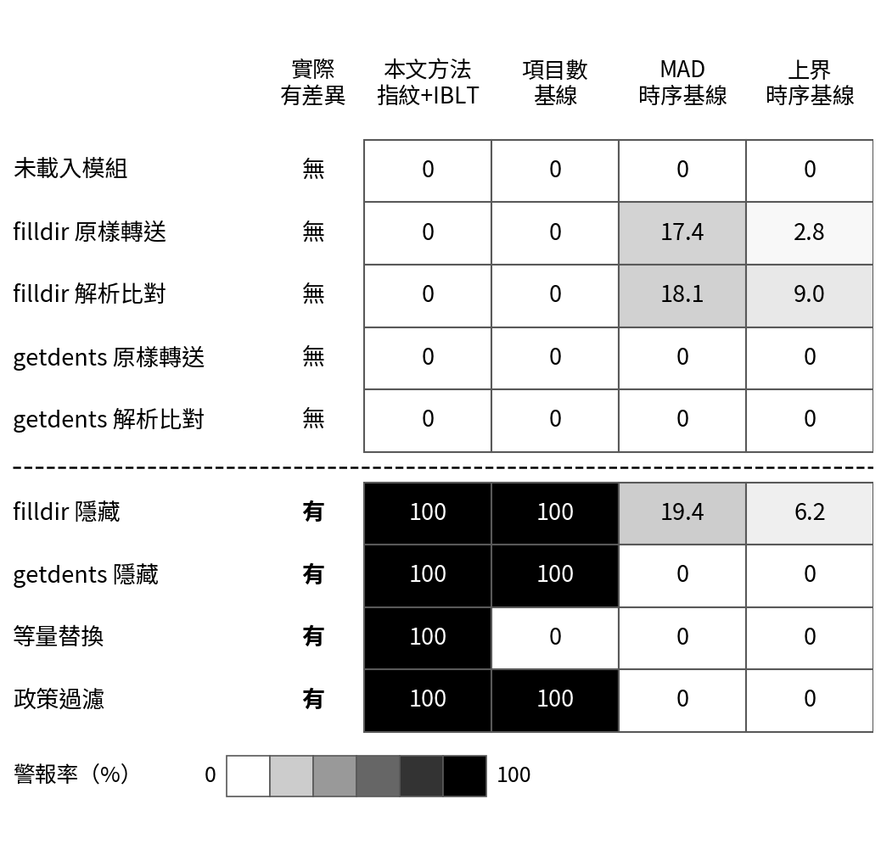
圖 2 九種模組狀態的批次警報率，單位為 %。每格 144 批，實際無差異者應為 0，有差異者應為 100。政策過濾為合法差異，本文方法亦會警報。

這些結果支持問題（二）的答案：本方法能辨識項目數不變的等量替換，只比較項目數則不能。等量替換使兩端的項目數相同，但被替換項目的識別值不同，所以只有雜湊總和能發現它。時序基線在兩端身分相同的原樣轉送與解析比對狀態也發出警報，表示執行時間的變化可能來自掛接本身，不能代替身分比較。

6.3 差異還原與失效行為
本節回答問題（三）。指紋判定兩端不同後，IBLT 只負責還原差異內容，不決定是否警報。正式差異列舉 11,520/11,520 次皆完整還原，列舉層 Wilson 95% 區間為 99.967%–100%。正式 25,920 次列舉中，沒有出現 4.3 節列出的任何無效列舉情形，也沒有出現 IBLT 回報解碼成功但還原結果與實際差異不符的錯誤成功。離線容量掃描中，IBLT 儲存格數設為差異項目數的 1×、2×、4× 與 8×，各 2,560 次，解碼成功數依序為 441、2,406、2,550 與 2,560。這組結果支持正式設定採用 8× 容量作為工程安全邊際，圖 3 依差異項目數呈現各倍數的解碼成功率。
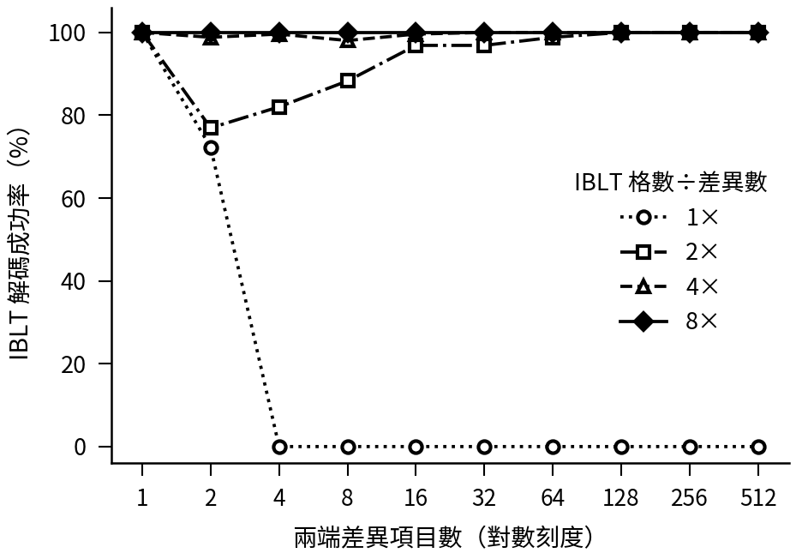
圖 3 IBLT 儲存格數為差異項目數 1、2、4、8 倍時的解碼成功率，來自離線容量掃描，每種倍數 2,560 次，儲存格數最少為 4。

這些結果支持問題（三）的答案。容量足夠時，IBLT 能指出哪幾筆目錄項只出現在某一端，而不只是得知兩端不同，但還原的是識別值、inode 與型態，不含名稱。容量不足時解碼可能失敗，1× 時只有 441/2,560 次成功，但依本文設計，警報由指紋決定，所以容量不足只影響能否定位差異，不影響是否偵測到差異。量測失敗的判定條件在正式實驗中沒有被觸發，因此本文只說明處理規則，沒有以實驗驗證其效果。

6.4 執行成本與資料量
65,536 個項目時，原始列舉平均 38.16 ms，只在使用者端建立指紋與 IBLT 為 45.59 ms，本文完整方法為 181.51 ms，約為同一流程原始列舉的 4.76 倍。這 4.76 倍是為固定大小摘要與差異定位付出的額外處理成本，包含核心端量測、結果讀取與解碼等全部額外步驟。另一個逐項追蹤比較流程中，65,536 個項目時本文方法為 221.62 ms，核心端資料結構的邏輯資料量為 12.02 KiB。逐項追蹤為 2,480.72 ms 與 17,920.55 KiB。前者由 24 位元組的指紋與 256 個各 48 位元組的儲存格算得，其中每格含 8 位元組索引鍵，不含統計計數，後者由 65,538 筆事件各 280 位元組算得，事件數為 65,536 個項目再加上 . 與 .. 兩筆。兩者都是由欄位大小算出的值，不是實測的輸出位元組。逐項追蹤是本研究實作的已接受項目追蹤基線，用於資源比較，並非 [8] 工具的重現。兩個流程回答不同問題，因此不合併成同一倍率。兩者每批的迭代數分別為 10 與 2，且分次執行，同一方法的耗時因此相差約 22%，只在各流程內比較。圖 4 以 512、8,192 與 65,536 個項目比較本文方法與逐項追蹤的耗時與邏輯資料量。
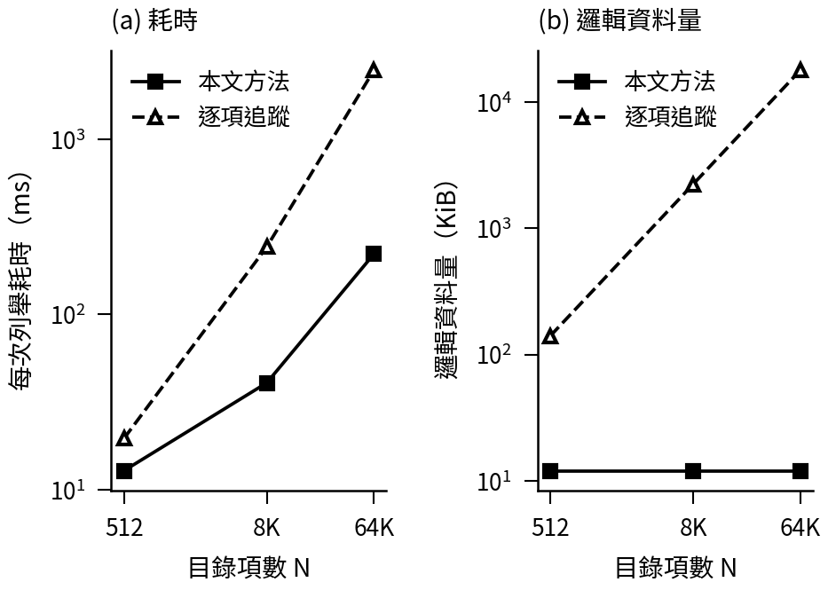
圖 4 本文方法與逐項追蹤的耗時與邏輯資料量。左圖為耗時，右圖為邏輯資料量，皆為單一開機、無背景負載、三次重複的平均，兩軸皆為對數刻度。

這些結果代表本文方法以額外的處理時間換取固定的資料量。只在使用者端建立指紋與 IBLT 時，耗時僅比原始列舉多約 7 ms，加入核心端量測後才增加到 181.51 ms，推測額外時間主要來自核心端對每筆目錄項的處理，但本文尚未拆分各項成本，列為後續工作，見第 9 節。逐項追蹤的邏輯資料量隨目錄項數線性增加，65,536 個項目時約為本文方法的 1,490 倍，在同一個比較流程中耗時也約為 11 倍。第 7 節討論這項取捨。

6.5 與既有方法的比較結果
本節回答問題（四）。在同一 VM 環境中分開收集的四情境單次比較中，本文方法 Recall 100%、FPR 0%。Landauer 等人的方法依測試標籤選最佳門檻時，函式分組的 Recall 為 93.89%、FPR 為 15.20%，序列分組為 98.00% 與 27.18%。另以不使用測試標籤的固定門檻重新分析，門檻取候選值中不大於 0.05 的最大值，實際為 0.0305，函式分組為 98.96% 與 38.99%，序列分組為 99.96% 與 77.31%。這是事後分析，並非事前凍結的獨立驗證。Landauer 等人的數字都是 100 次隨機切分的平均，每次測試含 400 個隱藏批次與 400 個正常批次。本文方法不需訓練，評估全部 1,000 批。

公開評估程式只要任何一個時間間隔的 p 值低於門檻，就把整批判為異常，且未校正批次內多重比較，因此單一時間間隔的門檻不能直接視為批次誤報率[12]。Trace 收集的正常批次未載入任何模組，所以這些誤報不來自合法掛接。本文沒有分離門檻、批次聚合與時間漂移各自的貢獻，因此不作因果歸因。圖 5 並列本文方法與 Landauer 等人方法在兩種門檻設定下的 Recall 與 FPR。
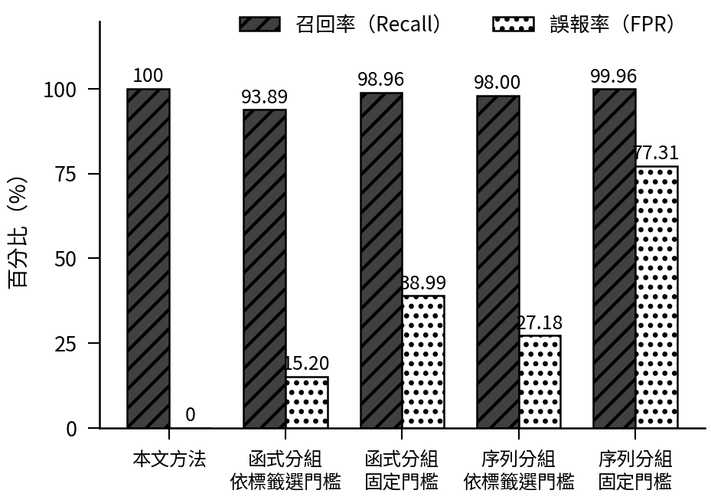
圖 5 共同四情境下，本文方法與 Landauer 等人方法的 Recall 與 FPR。Landauer 等人方法分為函式與序列兩種分組，各以依測試標籤選最佳門檻與固定門檻兩種方式計算，兩方法在同一 VM 環境中分開收集，僅一次比較。

這些結果支持問題（四）的前半。在同一個隱藏模組與相同四個情境下，本文方法沒有漏報也沒有誤報，Landauer 等人的方法即使以測試標籤挑選最佳門檻，仍有 15.20% 以上的正常批次被誤判。這顯示在本次重建的流程下，正常批次也可能被判為異常，而本文直接比較目錄項身分，判斷不依賴時間。這項比較只涵蓋同一 VM 環境、共同的隱藏模組與四個情境，且兩方法分開收集一次，不代表 Landauer 等人的方法在其他情境的表現。

Decloaker 的九次開機資料中，180 次隱藏掃描皆未輸出 HIDDEN，540 次控制掃描也沒有發出警報[7]。因為受測隱藏保留已知完整路徑的可解析性，而 disk ls --compare 只在完整路徑查不到時發出警報，所以 Decloaker 沒有觸發。本文比較的是名稱是否仍出現在父目錄列舉中，因此能觀測到身分差異。這項結果說明兩種方法的觀測目標不同。對問題（四）的後半，disk ls --compare 在本文測試的隱藏下沒有涵蓋只發生於目錄列舉的隱藏，這反映兩者適用於不同的隱藏型態，不是偵測能力的高低。

7. 討論
本文方法的判定條件與研究問題直接對應。核心端記錄 filldir64 已接受的項目，使用者端取得完整的 getdents64 列舉結果。若兩端身分不同，指紋通常會改變，除非發生摘要碰撞。因此，九開機主實驗真正驗證的是量測、收齊所有目錄項與兩端配對能否在不同負載、緩衝區大小與多次開機下維持正確。現有結果支持受測條件下這套量測流程的可靠性，跨核心、檔案系統與獨立攻擊實作的泛化性則是下一階段驗證重點。

多重集合指紋與 IBLT 解決不同問題。指紋以固定大小摘要回答兩端是否一致，IBLT 還原少量差異。這種分工使警報不依賴 IBLT 是否成功解碼，也避免為了定位差異而逐項輸出所有目錄名稱。現有效能量測顯示這項能力需要額外計算，因此本文的取捨是以固定資料量與可定位性換取額外處理。

九開機主實驗的時序基線在 filldir 的原樣轉送與解析比對狀態也產生警報，顯示合法掛接可能改變執行時間。在同一 VM 環境中分開收集的單次比較中，重建 Landauer 等人的方法時，正常批次沒有載入任何模組，誤報偏高可能與門檻、批次聚合與時間漂移有關，本文沒有分離這些因素。本文直接比較同一次列舉兩端的身分，因此警報依據與輸出差異本身直接對應。

本研究測試的隱藏只把名稱從父目錄的列舉結果中移除，沒有讓檔案本身無法存取。因此，依賴目錄走訪的管理、掃描或備份工具可能看不到未知名稱，但知道完整路徑時仍可直接存取，從原始磁碟也可能找回。政策過濾進一步顯示輸出不一致與惡意性是兩個不同判定問題。它依授權規則移除項目，所以在以身分差異為真值的主要評估中會被警報。若部署目標改成惡意分類，還需要額外的授權政策、來源或完整性證據判斷差異是否被允許。

8. 限制
九開機主結果來自單一 Ubuntu 虛擬機、單一核心、ext4 與靜態目錄，因此目前證據最直接支持這組環境中的量測可靠性。其他核心、檔案系統、動態目錄與獨立隱藏實作需要以相同凍結規則重新建立正式矩陣。Landauer 等人的比較只在同一 VM 環境中分開收集一次，且與本文方法共用同一個參照 CARAXES 自製的隱藏模組，因此目前只支持單次受控比較。Decloaker 的結果則反映 v0.0.9 自動比較與本文父目錄列舉省略所觀測的對象不同。

本文的跨層比較建立在攻擊者無法控制量測程式、也不知道種子的前提上。若核心攻擊者能讀取種子、辨識量測程式或同時竄改兩端的量測點，便可能針對量測規則調整輸出，使兩端重新一致或主動搜尋摘要碰撞。這類攻擊直接針對量測程式本身，需要不同於目前輸出一致性實驗的威脅模型。

列舉完整性檢查目前涵蓋名稱讀取失敗與名稱過長、核心端資料表更新失敗、進入與返回不成對，以及量測程序異常結束。kretprobe 的 nmissed 記錄探針因同時呼叫數超過上限而漏掉的次數，這類更底層的探針遺失[13]尚未納入完整性模型。IBLT 解碼失敗則屬差異定位能力不足，與該次列舉的量測是否完整分開處理。

本文目前只驗證一般檔案與目錄的列舉隱藏。/proc 的 PID 目錄具有正常行程建立、結束、PID 重用與兩個觀測時間點不一致造成的短暫差異，因此延伸到行程隱藏時需要加入獨立的行程生命週期觀測與時間一致性模型。

9. 結論與未來工作
本文提出比較 filldir64 與 getdents64 兩端目錄項身分的一致性檢查方法。固定大小的多重集合指紋先判斷兩端身分是否一致，IBLT 再於不一致時還原少量差異。九開機主實驗中，方法檢出全部 576 個差異批次，720 個一致控制皆未警報，並補足項目數比較對等量替換的盲點。在同一 VM 環境中分開收集的單次比較中，Landauer 方法重跑顯示，在本次重建的流程下，正常批次也可能被判為異常，可能的因素包括門檻、批次聚合與時間漂移，本文沒有分離這些因素。這些結果提供了受控環境中 filldir64 至 getdents64 邊界的結構性一致性證據，下一步重點是檢驗跨環境泛化與量測程式面對進階攻擊者時的可靠性。

後續研究分三階段進行。第一階段驗證泛化性，在不同 Linux 核心與檔案系統上建立與目前相同的凍結矩陣，加入動態建立、刪除與重新命名項目的目錄，以及至少一個不共用 CARAXES 程式碼的獨立隱藏實作。本文方法與 Landauer 等人的流程將在相同環境共同進行多次獨立開機，以檢查單次比較差異是否能重現。同時拆分 eBPF 掛接、使用者端量測程式、名稱讀取、雜湊與 IBLT 更新成本，並在正式矩陣比較 4×、8× 與動態容量，必要時再與 Minisketch 等集合調和方法比較。

第二階段檢驗進階攻擊者。現有 FNV-1a 加種子的設計適合目前受控實驗中的快速識別與隨機碰撞的量級估計。當攻擊者能讀取種子或辨識量測程式時，攻擊面會轉向主動構造碰撞與選擇性放行。後續將比較以祕密金鑰計算的雜湊與現有設計的成本，評估種子或金鑰在核心攻擊者存在時可實際保護到何種程度，並建立能辨識量測程式、只對它回傳完整目錄項的模組，量測其規避條件與可觀測失敗模式。

第三階段延伸至 /proc 的 PID 目錄列舉。除了沿用目錄項身分比對，還需加入獨立的行程生命週期觀測，記錄建立與結束事件，並處理 PID 重用及兩側觀測時間差。後續實驗可先以靜態行程集合驗證觀測點，再逐步增加短生命週期行程與高 churn 負載，據此建立能區分暫時性視圖差異與持續性隱藏的時間一致性模型。Decloaker 的父目錄列舉比較與 rkchk 的相容核心重跑則作為跨方法驗證。

資料與重現性
完整重現套件公開於 https://github.com/NSYSUTim/kicba-thesis-artifact，包含來源版本、建置腳本、固定門檻與容量、原始批次紀錄、分析程式、外部方法命令、環境資訊及原始碼雜湊。

參考文獻
[1] Linux man-pages project, "getdents(2)—Linux manual page," man-pages 6.19. [Online]. Available: https://man7.org/linux/man-pages/man2/getdents.2.html
[2] Linux kernel source, "fs/readdir.c," v6.8. [Online]. Available: https://github.com/torvalds/linux/blob/v6.8/fs/readdir.c, accessed Sep. 2026.
[3] M. Landauer et al., "Trace of the Times: Rootkit Detection through Temporal Anomalies in Kernel Activity," Digital Threats: Research and Practice, vol. 6, no. 4, Art. 33, 2025, doi: 10.1145/3770085.
[4] Y.-M. Wang and D. Beck, "Fast user-mode rootkit scanner for the enterprise," in Proc. 19th Large Installation Syst. Administration Conf. (LISA), San Diego, CA, USA, Dec. 2005.
[5] X. Hu et al., "Drootkit: Kernel-Level Rootkit Detection and Recovery Based on eBPF," Journal of Circuits, Systems and Computers, vol. 33, no. 4, Art. no. 2450073, 2024.
[6] Thalium, "rkchk: Rust Linux Kernel Module designed for LKM rootkit detection," commit a9f4e49, accessed Sep. 2026. [Online]. Available: https://github.com/thalium/rkchk
[7] G. Iñiguez Goya, "Decloaker," v0.0.9, 2026. [Online]. Available: https://github.com/gustavo-iniguez-goya/decloaker
[8] T. Letailleur, "Rootkit eBPF LinkPro impliqué dans une compromission AWS," Synacktiv, CoRIIN 2026, Mar. 31, 2026. [Online]. Available: https://www.synacktiv.com/sites/default/files/2026-04/synacktiv-coriin_2026-analyse_linkpro_ebpf_aws.pdf
[9] M. T. Goodrich and M. Mitzenmacher, "Invertible Bloom lookup tables," in Proc. 49th Annu. Allerton Conf. Commun., Control, Comput., Sep. 2011, pp. 792–799.
[10] M. Nadim, W. Lee, and D. Akopian, "Kernel-level Rootkit Detection, Prevention and Behavior Profiling: A Taxonomy and Survey," arXiv:2304.00473, 2023. [Online]. Available: https://arxiv.org/abs/2304.00473
[11] AIT Austrian Institute of Technology, "CARAXES—Linux Kernel Module Rootkit," 2026. [Online]. Available: https://github.com/ait-aecid/caraxes
[12] AIT Austrian Institute of Technology, "Rootkit Detection with eBPF Time Tracing," commit 269d9b0, 2026. [Online]. Available: https://github.com/ait-aecid/rootkit-detection-ebpf-time-trace
[13] Linux kernel documentation, "Kernel Probes (Kprobes)," Linux kernel v6.8. [Online]. Available: https://www.kernel.org/doc/html/v6.8/trace/kprobes.html
[14] L. Noll, K. Vo, D. Eastlake 3rd, and T. Hansen, "The FNV Non-Cryptographic Hash Algorithm," RFC 9923, Feb. 2026, doi: 10.17487/RFC9923.
[15] D. Eppstein, M. T. Goodrich, F. Uyeda, and G. Varghese, "What's the difference? Efficient set reconciliation without prior context," in Proc. ACM SIGCOMM, 2011, pp. 218–229.

